**Сушко Магдалена Адамова (Suszkowna Magdalena)**

1 декабря 1818 г – крещение (НИАБ 136-13-894, лист 99об, №41/1818-р (ориг)).

**НИАБ 136-13-894:** Лист 99об. **Метрическая запись №41/1818-р (ориг).**

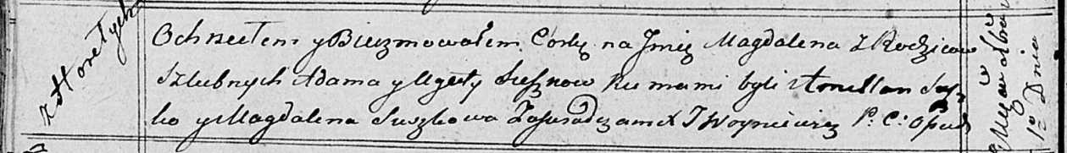

Осовская Покровская церковь. 1 декабря 1818 года. Метрическая запись о крещении.

Suszkowna Magdalena – дочь родителей с деревни Горелое.

Suszko Adam – отец.

Suszkowa Agata – мать.

Suszko Amellan – кум.

Suskowa Magdalena – кума.

Woyniewicz Tomasz – ксёндз.